2012 2nd International Conference on Education and Education Management

Designing and Implementation of Online Questions and Answers
System for Compile Principle

Xiaoming You*, Sheng Liu, Sheng Lu
College of Electronic and Electrical Engineering
Shanghai University of Engineering Science, China
email:yxm6301@163.com
*Xiaoming You
Keywords: Compiler principle, Questions and answers system, Teaching innovation.
Abstract. Online questions and answers system was designed and implemented, including students online asking questions and discussing the issues, teachers replying questions and discussing problem classification. It is an integral part of the teaching network, breaking the constraints of traditional systems in time and space, and expanding resource of studying, so it is helpful for improving the teaching efficiency.

编译原理在线答疑系统的设计与实现

游晓明，刘升，陆晟
上海工程技术大学电子电气工程学院，上海，中国
Email:yxm6301@163.com
*游晓明
关键词：编译原理；答疑系统；教学改革
中文摘要.设计开发了编译原理网上答疑系统，主要功能包括学生在线提问、浏览问题并参 与讨论，教师在线交流、回复提问、并归类问题等。网上答疑系统作为网络教学的一个重要 组成部分，是对传统教学方式的有益补充，它突破了传统答疑所受到的时间及空间限制，扩 展了解答问题的资源内容，学生能以多种形式获得学习资源，从而有效提高教学效果。
- 引言
随着计算机科学技术及网络技术的迅猛发展，网络教学日趋普及，网络答疑作为网络教学 活动中的一个重要环节，也是计算机辅助教学的重要组成部分。计算机辅助教学(CAI)作为一 种新颖的教学方式，正逐步进入我国教育领域的各类学校，引起教学模式、教学方法、教学 思想与教学理论都发生了重大的变化。现代教学模式打破了传统教学方式的时空界限，具有 教学内容更新快、教学过程交互性强、教学资源和媒体利用充分等特点。网上答疑系统作为
978-1-61275-025-5/10/$25.00 ©2012 IERI EEM 2012
201
网络教学的一个重要组成部分，不仅支持了网络教学的顺利进行，同时也是传统教学方式的 有益补充，突破了传统答疑所受的时间及空间的限制，利用网络优势为教学辅导在时间和空 间上提供了更大的灵活性，也为学生和教师间的互动交流提供平台。
由于编译原理课程具有很强的理论性和实践性，内容比较抽象难理解，学生在学习过程 中，感觉比较困难。因此，编译原理课程教学如何充分利用网络教学的优势，形成优化的课 堂教学模式和结构，适应新世纪教育的需要具有十分重大的意义。
通过对现有的网络答疑系统进行分析和总归，本文设计的编译原理网络答疑系统包括实 时答疑和非实时答疑两部分。实时答疑主要通过教师在线来实现，教师和学生，只要同时在 线，学生就可以直接向教师提出问题，教师可以立刻回答问题，因此，学生问题以最快的速 度得到解决；非实时答疑，提供了教师与学生之间的异步工作模式，教师和学生可以不用同 时在线，学生可以提出问题，保存在网络服务器中，教师定期到网络上回答学生提出的问题， 这样更具有灵活性。同时系统中对学生提出的问题，提供了讨论组的功能，学生可以查看其 它学生提出的问题，并可以进行讨论，这样大大提高了学生和老师之间交流的灵活性。对于 学生提出的问题，根据问题的普遍程度，教师可以对问题的进行归类，方便其它同学遇到相 同问题时，进行查询，查看教师的回复，从而有效地减少了教师的重复工作量。
- 系统设计

2.1设计目标
通过网络形成一种异步的开放式学习模式，并充分考虑双向教学环境，釆用有提问、有 解答、有反馈、有交流的教学方法，增加了教师与学生之间的交互性，提高了学生的教学效 率，减少了教师的工作量。本文答疑系统完成的具体目标如下：
- 管理员用户
管理员用户要完成对整个系统进行管理与维护，对系统中的基础数据进行管理，为教师 和学生提供一个良好的操作平台，具有最高的管理权限，需要完成对学生信息的管理、教师 信息管理、课程信息的管理、章节信息的管理、学生提出问题的分类、解答、删除操作，学 生讨论问题的管理，文件资料信息的管理等功能。
- 学生用户
学生作为系统使用的主体，主要完成提出问题，查看问题的功能。具体包括学生注册登 录、浏览问题、对问题进行讨论、提出自己的问题、查看教师的回复、与教师进行实时交流、 上传与下载文件等操作。要为学生的操作界面提供良好的易用性，以方便广大学生的使用。
- 教师用户
教师用户主要完成解答学生提出的问题并对问题进行管理等操作。具体包括教师注册登 录、浏览学生提出的问题、参与问题的讨论、对学生提出的问题进行解答、对学生的问题进 行归类处理、与学生进行实时交流、上传与下载教学文件等。

2.2系统功能结构图
网上答疑系统用户划分为管理员用户、学生用户和教师用户，管理员完成整个系统的管 理与维护操作，管理员完成的功能主要包括学生信息管理、教师信息管理、课程信息管理、 章节信息管理、问题答疑管理、在线交流管理、文件信息管理、页面打印及密码修改等。网 上答疑系统中管理员子系统功能模块设计如图1所示。
学生子系统主要完成学生对答疑系统的操作，包括的模块有学生注册、学生登录、学生 信息修改、提出问题、问题查询、参与问题讨论、在线交流、文件上传与下载、页面打印、 更改密码等，学生子系统的功能设计如图2所示。
202

教师操作子系统完成教师对答疑系统的操作，主要包括的模块为教师注册、教师登录、 教师信息修改、查看问题、问题回复、问题管理、问题在线讨论、文件上传与下载、页面打 印及更改密码等。教师操作子系统功能模块设计如图3所示。，
网上答疑系统管理员子系统
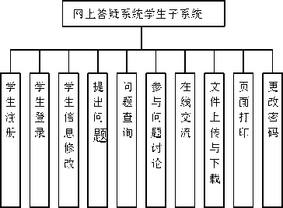
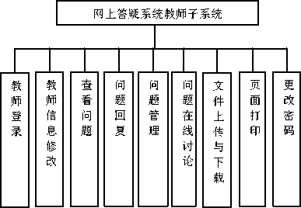
教 | 学 | 课 | 章 | 问 | 在 | 文 | 页 | 密
师 | 生 | 程 | 节 | 题 | 线 | 件 | 面 | 码
信 | 信 | 信 | 信 | 答 | 交 | 信 | 打 | 修
息 | 息 | 息 | 息 | 疑 | 流 | 息 | 印 | 改
管 | 管 | 管 | 管 | 管 |  | 管
理 | 理 | 理 | 理 | 理 |  | 理
图1管理员子系统功能模块

图2学生子系统功能模块 图3教师子系统功能模块

2.3系统功能模块实现及关键技术
系统的开发釆用了模块化的设计思想，在Windows 7操作系统环境下，釆用ASP.NET技术 进行系统开发，搭建ASP.NET运行环境I IS服务器，通过使用C#语法的脚本语言完成动态的、 交互的web服务器应用程序，最终实现网上答疑系统的主要功能，包括学生在线提问、浏览 学生提出的问题、对经典的问题进行讨论、教师在线交流、教师回复提问、教师讨论并归类 问题、教学课件管理、管理员对各类信息进行管理等功能。
2.3.1管理员子系统功能模块设计
(1)学生管理模块
管理员登录成功后的学生管理模块，用来完成管理员对学生基本信息的添加、删除及修 改操作。学生的基本信息，可以通过学生注册的方式来添加也可以通过管理员来添加、修改 或是删除操作，本页面的设计如图4所示：
203

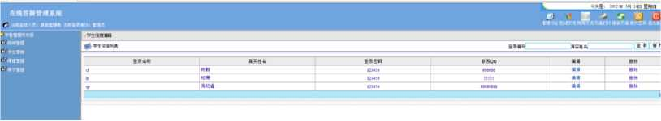
图4系统主页面

在图4所示中，学生信息的部分，通过数据控件datagnd调出数据库sys_student表中的数据, 在以后对数据维护的部分，都使用此控件，针对不同的应用场合，对应不同的数据库表，采 用这种数据的更新方式，更直接方便。在此段代码中，依然是对控件进行操作，删除按钮对 应的代码设计如下：
protected void dgList_DeleteCommand(object source, DataGridCommandEventArgs e) { StudentMgr tMgr = new StudentMgr();
tMgr.DelStudent(e.Item.Cells[0] .Text); this.initForm();
(2)教师管理模块
教师管理模块，完成管理员对教师信息进行添加、删除、修改及查询的功能，管理员可 以按教师的用户名或教师的姓名进行查询，可以对教师的基本信息进行修改，对错误的教师 信息进行删除。教师管理页面设计如图5所示：
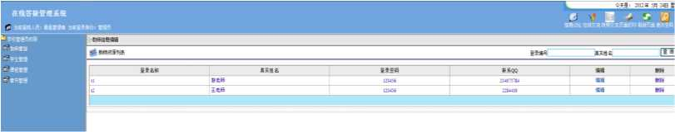
图5教师管理页面

其中“查询”按钮的代码设计如下：
private void initForm() { TeacherMgr tMgr = new TeacherMgr();
this.dgList.DataSource = tMgr.GetStudentList(this.txtTeacherID.Text.Trim(), this.txtTeacherName.Text.Trim());
this.dgList.DataBind();
2.3.2学生子系统功能模块设计
- 学生注册模块
学生注册模块，完成学生信息的注册功能，学生可以自己进行注册，注册时输入用户名, 姓名，密码，QQ等信息。学生注册页面的设计如图6所示：
3信息注册
,人员信息
登录謝 | 酸脱
登录密码 I 确认密日|

i^qq| 1 学生；
I捏交| |重置|
图6学生注册页面
- 学生提问模块

学生提问模块，完成学生的提问功能，以学生身份登录后，学生就可以提出问题，在输 入问题时，需要选题问题所在的章节和课程，以方便其它学生或老师查询问题，输入问题的 名称，问题的内容等信息，进行提问，学生提问页面的设计如图7所示。
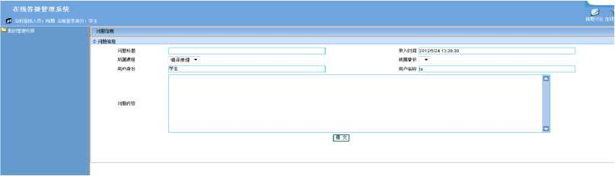
图7学生提问页面

(3)在线交流模块
QQ在线交流模块，完成学生与老师之间通过QQ在线沟通的功能，系统要监测教师的QQ 是否在线，如果在线，学生可以直接和老师进行问题交流，使学生的问题以最快的速度得以 解决，在线交流模块页面设计如图8所示。
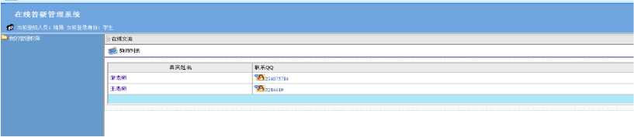
图8在线交流页面

2.3.3教师子系统功能模块设计
(1)问题查询浏览模块
问题查询浏览模块，完成问题信息的查询及浏览功能，教师可以按多种方式对学生提出 的问题进行查询并浏览，可以按问题名称，所属的课程，所属的章节或问题的类型进行查询, 教师可以对学生的问题进行答复或是删除学生的问题，问题查询浏览模块的页面设计如图9 所示。
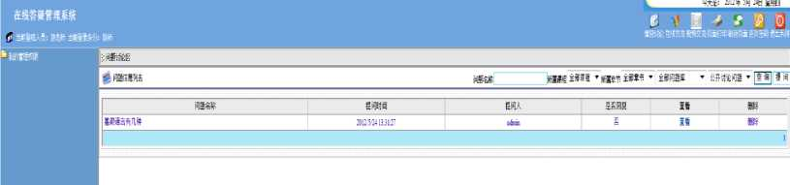
图9问题浏览页面

(2)教师问题讨论模块
教师可以对学生提出的问题进行讨论，在问题讨论的页面中，输入讨论的内容，点击回 复按钮进行回复，教师问题讨论模块的页面设计如图10所示。
205
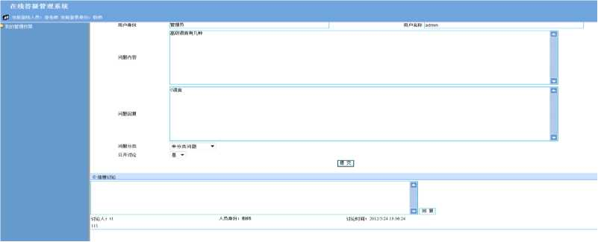
图10教师问题讨论页面

3.结束语
本文介绍了编译原理在线答疑系统的设计及实现，阐述了系统主要功能与关键技术。本 文设计的网上答疑系统的主要功能，包括学生在线提问、浏览学生提出的问题、对经典的问 题进行讨论、文件上传与下载、教师在线交流，教师回复提问、教师讨论并归类问题、教学 课件管理等功能。在线学习答疑系统比较于其他学习方式的优点在于：1)便于学生在课余时 间通过在线提问，留言等方法提出自己在学习中遇到的困难，老师则通过在线辅助，回复等 方法为学生的问题进行解答；2)系统中的管理员则对系统实时监控，对学生和老师的问题与 解答进行整理，以防其他用户提出相同问题，重复解答，切实提高答疑的效率；3)通过对问 题的整理，也有利于老师对于课程中学生不易掌握的难点进行梳理，帮助学生更快更有效地 掌握知识。本文设计的答疑系统整体界面简洁明了，便于用户使用，既提高了学生学习的积 极性，同时也减轻了教师的负担，提高了工作效率。下一步工作是进一步完善和健全编译原 理课程网络教学系统的各项功能，力争将该课程的教学改革推向更科学的发展道路。

致谢
本文为上海市重点课程建设项目(No.S201102001, No.S201003001)以及学科与专业建设 项目(No.XKCZ1212 )的阶段性成果之一。
References
- Zhang Yu, Chen Yi-yun, Guo Yu, Li Zhao-peng . Discuss on Teaching Content of Compiling Principles. Computer Education,vol 18,no 4, pp.143-146,2009.
- Fan Li-li,Wang Zhong-qun.Exploration on Teaching Practice for Compiling Principles Course in Cultivating Professionalism and Ability. Modern computer, 07, pp.68-70., 2010.
- Liu Lei, Jin Ying, Wang Sheng-jun, Liu Xin-xin, Su Chen-yang. Designing and implementation of multi-media CAI courseware for principle of compiler. JOURNAL OF JILIN UNIVERSITY (INFORMATIONSCIENCE EDITIOND), 4, pp. 54-58, 2002.
- YANG Xiaobo, LUO Jiawei, WEN Jiabao. Research on Goal-driven Course System of Principles of Compiler[J],Computer Education, 11 ,pp.23-27,2011.
- ZHANG Hai-chao, SUN Shi-bao, ZHANG Fang-fang.The Research of Teaching Project of Principles of Compiling Based Assignment-Driven [J].Computer Education, 10, pp.100-103, 2010.
206

